IDEA的快捷键

# 使用高频率的快捷键

## Ctrl+Alt+S：打开Settings

## Ctrl+F4:关闭文件

Alt+Click x：关闭其他文件，只保留当前文件；

# 常用快捷键

## 常用跨快捷键

**打开Settings**: Ctrl+Alt+S;  
Alt+向上箭头and Alt+向下箭头：在两个方法之间快速移动；to quickly move **between methods** .

**Ctrl+Shift+J** shortcut **joins two lines into one** and removes unnecessary space to match your code style.将两行整合成一行，并且删除没有必要的空格。

**Ctrl+Shift+V** ：to choose and insert recent clipboard contents into the text.选择性粘贴；

**Ctrl+H** ：观察选择类的继承体系To see the inheritance hierarchy for a selected class；

Use **Alt+Shift+C** to quickly review your recent changes to the project.

The shortcuts such as **Ctrl+Q (View | Quick Documentation),** **Ctrl+P (View | Parameter Info),** **Ctrl+B (Navigate | Declaration)** and others can be used not only in the editor but in the code completion popup list as well.

## IDEA的搜索快捷键

全局搜索Search Everywhere:**Double Shift**；

根据类名搜索类:**Ctrl+N**; (Enter class name)

搜索文件：**Ctrl+Shift+N**; (Enter class name)

搜索符号：**Ctrl+Shift+Alt+N**; (Enter symbol name)(也就是根据文件中某个词汇搜索)

快速查看最近的文件Recent Files:**Ctrl+E**;

**Ctrl+J**：

Use Ctrl+J to complete any valid Live Template abbreviation if you don't remember it. For example, type it and press Ctrl+J to see what happens.

## 控制台Output最大化与恢复

**Ctrl + Shift+引号**

# 查找与替换

**Ctrl+Shift+F：查找**

**Ctrl+Shift+R：替换**

# 注释快捷键

Ctrl + /： 注释 、 取消注释（单行注释）

Ctrl + Shift + /： 注释 、取消注释（多行注释）块注释(不需要正反斜杠)

# Debug

### Alt

To quickly evaluate the value of any expression while debugging the program, hold Alt and click this expression to see its value and calculate it, call a method, etc.



# 修改快捷键

导入Eclipse的快捷键。

**File=>Settings=>Keymap**

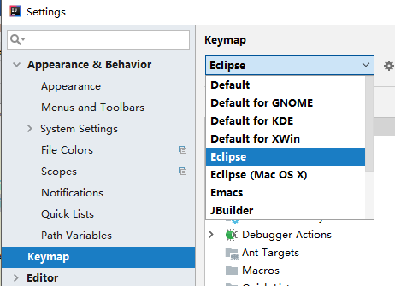

# 快捷键查询

**Help==>Keymap Reference**

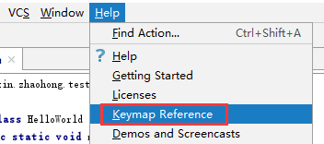

<https://resources.jetbrains.com/storage/products/intellij-idea/docs/IntelliJIDEA_ReferenceCard.pdf>

# 自定义配置

File=>Settings=>Editor=>Line Templates=>**右侧加号**。

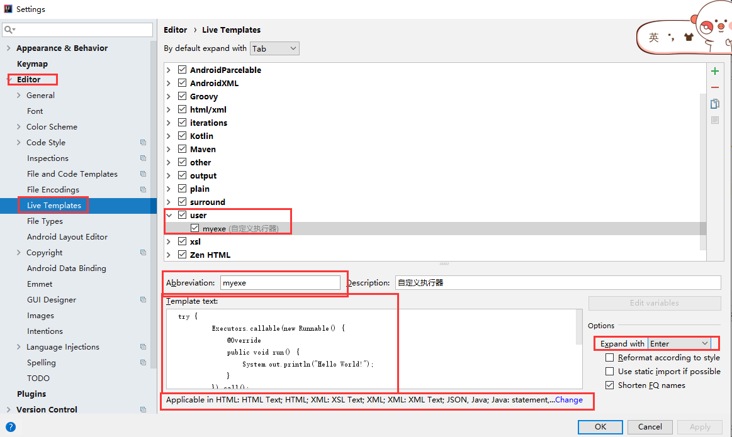

输入myexe回车即可输入指定的Template text。



# 自定义模板

**File=>Editor=>File and Code Templates**

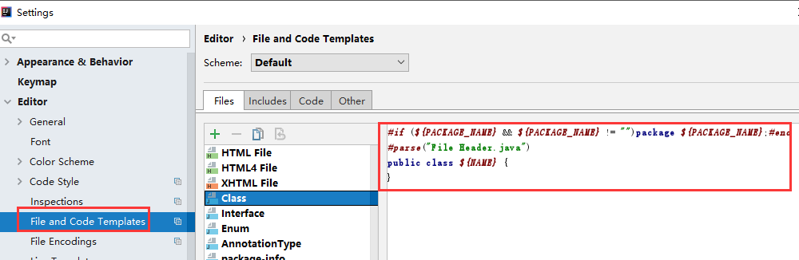

# 快捷键仓库：

下面的这些常用快捷键需要在实际操作中不断地体会才能真正感受到它们的方便之处。

Ctrl + Alt + S 打开设置选项

Ctrl + / 注释 、 取消注释（单行注释）

Ctrl + Shift + / 注释 、取消注释（多行注释）

Ctrl + N 通过输入类名打开类（标准说法是查找类文件）

Ctrl + Shift + N 输入文件名打开文件（标准说法是查找文件）

Ctrl + Y 删除当前行

Ctrl + D 复制当前行到下一行

Ctrl + X 剪切当前行（也有删除当前行的作用）

Ctrl + V 粘贴

Ctrl + R 替换

Ctrl + F 在当前文件中查找 （使用 F3 在查找到的多个结果中切换）

Ctrl + Shift + F 在指定范围查找（更详细）

Ctrl + P 查看一个函数可以使用的参数 / 查看一个属性有哪些可用的值 等等

Ctrl + Shift + 1, 2, 3, 4 在某一行打标签。结合 Ctrl + 1, 2, 3, 4 可以快速定位到某一标记行。 适用于行数特别多的文件。

Ctrl + delete 删除一个连续的单位。比如，单词、连在一起的单词、连在一起的汉字等。

Ctrl + W 选择一个单位。连续按的话，会不断扩展选择的范围。

Ctrl + 左右箭头（导航键左右键） 按照单位跳转。

Ctrl + (-/+) 收起或者展开一段代码块（比如，一块注释或者一个方法太长，可以按Ctrl + - 将它收起来）

Ctrl + E 打开最近的文件

Ctrl + Shift + E 打开最近编辑过的文件

Ctrl +Tab 直接打开最近的文件

Ctrl + F12 查看当前文件的内部成员 或者说 查看本文档的结构

Ctrl + G 跳转到指定行

Ctrl + F4 关闭当前文件

Ctrl + B 打开一个类（java）的声明，其他如html jsp文件也是类似。相当于在eclipse中编辑java类文件时，按住Ctrl键并单击类名从而进入类的声明。

Ctrl + H 查看当前类的继承关系（按Shift + Esc 关闭）

Ctrl + Shift 查看一个方法的继承关系（按Shift + Esc 关闭）

Ctrl + Q 查看说明文档

Ctrl + Alt + L 格式化代码

Ctrl + Shift + I 查看类体或者方法体

Ctrl + Alt + O 自动导包

Ctrl + Alt + Enter 在当前行上面开启新的一行

Ctrl + Shift + 上下箭头 上下移动代码块（对比Alt + Shift + 上下箭头）

Ctrl + Shift + U 切换大小写

Ctrl + Shift + V 选择性粘贴（剪切板有多个选项）

Ctrl + Shift + C 复制当前文件的路径

Ctrl + Shift + J 合并下一行到当前行

Ctrl + Shift + (-/+) 折叠或者展开所有代码块

Ctrl + Shift + Space 自动提示

Alt + Enter 根据提示自动导入包

Alt + 左右箭头 在当前打卡的多个文件之间跳转

Alt + / 自动补全

Alt + 鼠标选区 可以选择方形区域（列模式）

Alt + Home 锁定到导航栏目，按导航键可以直接打开文件

Alt + 1, 2

Alt + Insert 插入构造方法、toString方法等

Alt + F7 查看方法在哪里被调用了

Shift + F6 重命名 （比如，选中名为 thread 的变量，按Shift + F6 进行重命名，可以对本类中所有原来名为thread的变量进行重命名）

**Shift + Enter 在当前行下面开启新的一行**

Shift + Home / End 选择光标到行首/行尾的区域

Shift + 导航箭头 自由选择

Shift + F11 查看书签